MVC pada Laravel

1. Model, digunakan untuk menyimpan business logic ataupun method yang perlu logika, ataupun mengambil data dari database, direktori Model terdapat di app/models:

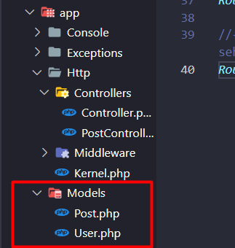

Didalam setiap Model terdapat beberapa method yang dapat kita gunakan jika ingin mendapatkan data ataupun untuk function.

1. Controller, digunakan untuk menyimpan data untuk ditampilkan ke views, controller jugalah yang berperan untuk memilih view mana yang akan ditampilkan pada routes. Berikut adalah contoh controller:

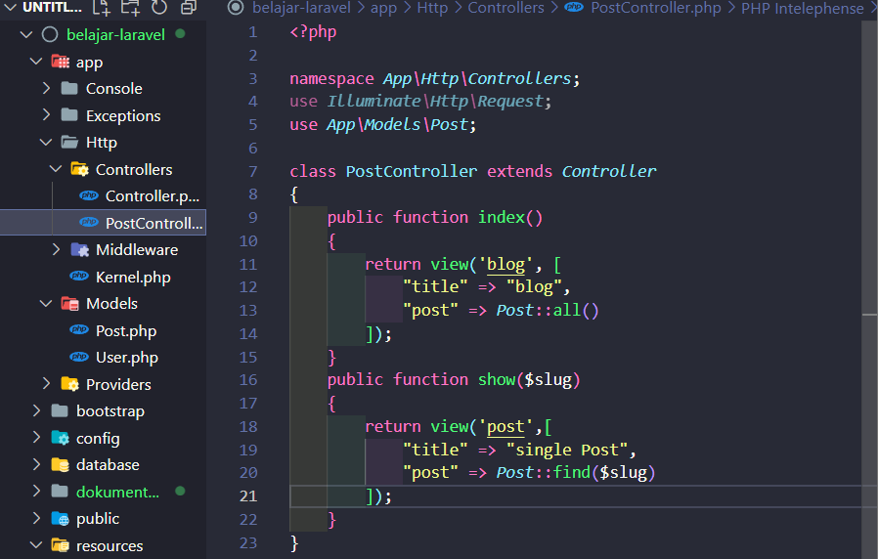

Jika kita liat, kode diatas sebelumnya terdapat di Routes, akan tetapi sekarang kita sudah memindahkannya ke sebuah controller. Untuk routes sendiri, kita dapat mengisinya seperti berikut: 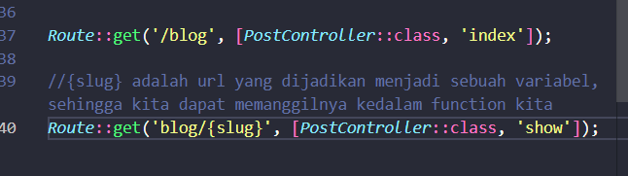

Yang didalam array adalah nama class dari controller, kemudian dilanjutkan dengan nama methodnya.

1. Collection, adalah sebuah class bawaan dari Laravel, yang dapat kita gunakan untuk menjadikan sebuah array, atau data dari database sebagai Collection, Collection memiliki beberapa method yang dapat membantu kita, seperti First(), FirstWhere(), dan masih banyak lagi. Contoh:

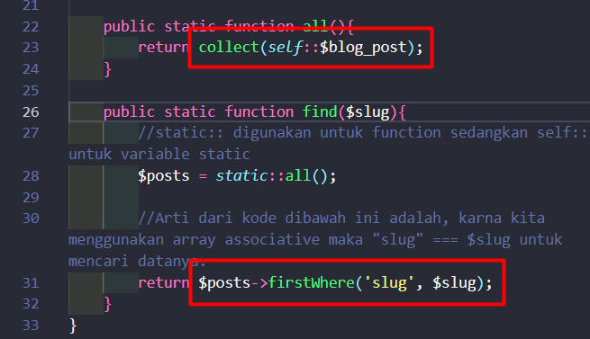

Collect() adalah method untuk membuat sebuah Class Collection, FirstWhere() adalah method dari Collection.